KORACI ZA PRIJAVU NA OBVEZNE EDUKACIJE POLJOPRIVREDNIKA

Na obveznu edukaciju prijavljujete se putem linka:
https://www.savjetodavna.hr/tecajevi/



Nakon ulaska na tečajeve možete filtrirati tečajeve po županiji i tada će se otvoriti svi tečajevi u određenom mjesecu (može se filtrirati i po mjesecima) koji su najavljeni na području naše županije.
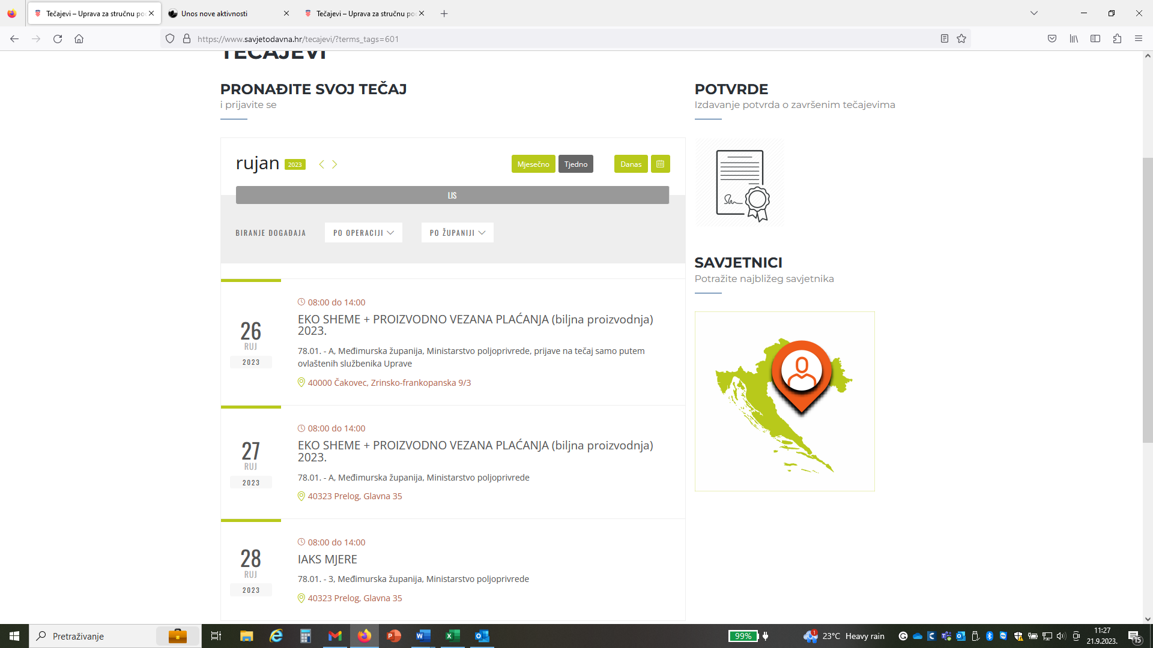
Prema traženim plaćanjima na Zahtjevu za izravna plaćanja odaberite tečaj i prijavite se!
U tablici su navedene četiri skupine predavanja te se prema traženom prijavite na određenu vrstu, odnosno naziv edukacije
Vrsta ili naziv edukacije: | Priznato za obveznike sa intervencijama:
Eko Sheme i Proizvodno vezana plaćanja (PVP) (biljna proizvodnja) | 31.01. Intenzivirana raznolikost poljoprivrednih površina, 31.03. Intenzivno održavanje ekološki značajnih površina, 31.05. Minimalni udio leguminoza od 20% unutar poljoprivrednih površina, 31.06. Konzervacijska poljoprivreda, 31.07. Očuvanje travnjaka velike prirodne vrijednosti (TVPV), 32.05. PVP povrće, 32.06. PVP za voće, 32.09. PVP za sjeme!
Proizvodno vezana plaćanja (PVP) (stočarska proizvodnja) i IAKS mjere (stočarska proizvodnja) | 32.01.01. PVP za krave u proizvodnji mlijeka, 32.01.02. PVP za prvotelke, 32.02. PVP za tov junadi, 32.03. PVP za krave dojilje, 32.04. PVP za ovce i koze, 70.03. Očuvanje ugroženih izvornih pasmina domaćih životinja, 70.06.01. Dobrobit životinja u govedarstvu, 70.06.02. Dobrobit životinja u svinjogojstvu, 70.06.03. Dobrobit životinja u peradarstvu, 70.06.04. Dobrobit životinja u kozarstvu, 70.06.05. Dobrobit životinja u ovčarstvu!
IAKS mjere | 70.01.01. Korištenje feromonskih, vizualnih i hranidbenih klopki, 70.01.02. Metoda konfuzije štetnika u višegodišnjim nasadima, 70.01.03. Mehaničko uništavanje korova unutar redova višegodišnjih nasada, 70.02.01. Zaštita ptice kosca,70.02.02. Zaštita leptira na trajnim travnjacima, 70.02.03. Uspostava poljskih traka, 70.03. Očuvanje ugroženih izvornih pasmina domaćih životinja, 70.04. Prijelaz na ekološki uzgoj, 70.04. Održavanje ekološkog uzgoja, 70.06.01. Dobrobit životinja u govedarstvu, 70.06.02. Dobrobit životinja u svinjogojstvu, 70.06.03. Dobrobit životinja u peradarstvu, 70.06.04. Dobrobit životinja u kozarstvu, 70.06.05. Dobrobit životinja u ovčarstvu, 70.07.01. Očuvanje suhozida, 70.07.02. Očuvanje živica, 70.08.01. Očuvanje ekstenzivnih voćnjaka, 70.08.02. Očuvanje ekstenzivnih maslinika!
Izobrazba mladih poljoprivrednika | 30.01. Dodatna potpora dohotku za mlade poljoprivrednike, 75.01. Uspostava mladih poljoprivrednika!

